26 февраля 2020, 16:20

**Студентки АГИКИ заняли первые места на международном фестивале русского костюма в Италии**

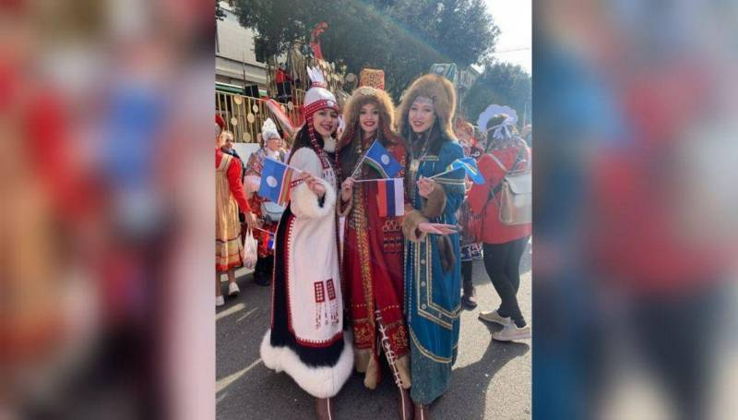

В Италии завершился VI Международный фестиваль русского костюма, на котором студентки Арктического государственного института культуры и искусств представили костюмы якутских дизайнеров и художников, сообщает пресс-служба института.

Девушки заняли первые места в номинациях «Танец и костюм», «Исторический костюм», «Художественный костюм».

На конкурс поехали победительницы республиканского конкурса «Снежная краса». Это студентки АГИКИ Евгения Тимкина, Саяна Яковлева и студентка колледжа технологии и дизайна Анита Бугуева.

«Участницы представили образы прекрасных северянок, олицетворяющих бескрайние просторы Якутии, реки, тайгу, чистоту льда и снега, богатство народных традиций. Важно было не просто пройтись дефиле, но с помощью музыки, хореографии создать яркий, запоминающийся образ своего региона», — говорится в сообщении.

Якутские и северные костюмы выполнены известными художниками Якутии, работающими с национальной одеждой: Леной Гоголевой, Лидией Будищевой и Андреем Зыковым.

Организаторы фестиваля — ассоциация «Русский Дом» Вероны. Участники фестиваля, облаченные в национальные костюмы разных эпох и народов под флагами России и регионов страны, примкнули к историческому карнавалу «Баканал» в городе Верона с почти 500-летней историей итальянского города и знаменитого венецианского фестиваля.

Официальное название фестиваля — «Костюм народов России». Арктический институт участвует в нем второй год. В прошлом году в Италию со своими моделями ездила преподаватель кафедры дизайна, известный художник Варвара Филиппова.

«Веронский карнавал — вот она, цель нашего визита в Италию! Калейдоскоп ярких событий, безудержного веселья и незабываемых эмоций! Маскарадные шествия, красочные маски и удивительные события! Праздник поистине завораживает, восхищает и удивляет. Разодетую публику можно встретить повсюду — на площадях и мостах, в узеньких переулках и кафе. Туристы не переставая щелкают фотоаппаратами и гаджетами, оставляя на память огромное количество фото и видео», — поделилась своими впечатлениями участница фестиваля Евгения Тимкина.

